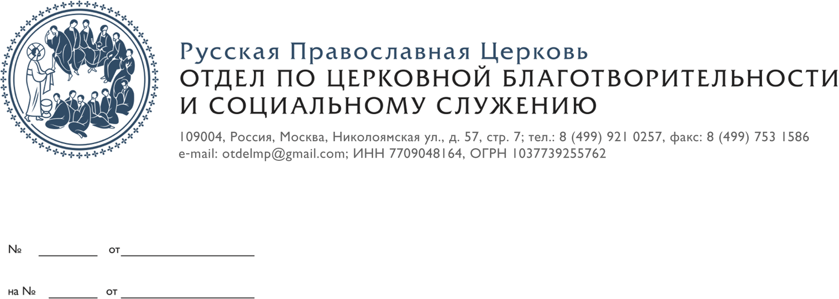
Вице-президенту
ОАО …
….

Уважаемый Анатолий Анатольевич!

Марфо-Мариинский центр для детей с ограниченными возможностями здоровья – «Елизаветинский Сад» - единственный в Москве бесплатный детский сад для детей со средней и тяжелой степенью ДЦП.
Сейчас в Москве около 10 тысяч детей с ДЦП. При тяжелой форме заболевания дети, как правило, вынуждены сидеть дома, поскольку в детские сады их не принимают.
В нашем Центре с особенными детьми занимаются психологи, специалисты по социально-бытовой адаптации, логопеды, музыкальные работники. Здесь они учатся самостоятельно принимать пищу, ухаживать за собой, одеваться, произносить слова и звуки, приобретают другие важные навыки. А главное, они общаются друг с другом и со взрослыми.
Второй по значимости задачей Центра является адресная психологическая помощь родителям и родственникам детей-инвалидов.
В настоящее время постоянную помощь Центра получают 30 семей.
В 2013 году Департамент городского имущества г.Москвы выделил Марфо-Мариинской Обители милосердия здание общей площадью 990 кв.м. в Нижегородском районе г.Москвы. Планируется, что в новых условиях Центр будет принимать ежегодно до 180 детей.
На сегодняшний день здание находится на стадии ремонта. Для скорейшего введения здания в эксплуатацию, необходимо завершить ряд наружных работ, провести благоустройство и озеленение территории Центра, а также оборудовать две детские площадки с целью создания благоприятной среды для детей с ограниченными физическими возможностями.
Просим Вас рассмотреть вопрос о выделении средств на ремонт фасада здания, благоустройство и озеленение прилегающей территории. Смета прилагается.
Будем сердечно благодарны за оказанную помощь в любом возможном размере!
Надеемся на плодотворное сотрудничество.

______________________,
епископ Орехово-Зуевский,
викарий Святейшего Патриарха Московского и всея Руси,
председатель Отдела
по церковной благотворительности
и социальному служению
Русской Православной Церкви

